МИНИСТЕРСТВО ОБРАЗОВАНИЯ И НАУКИ РЕСПУБЛИКИ ТАТАРСТАН
ул.Кремлевская, д.9, г.Казань, 420111
ТАТАРСТАН РЕСПУБЛИКАСЫ МӘГАРИФ ҺӘМ ФӘН МИНИСТРЛЫГЫ
Кремль ур., 9 нчы йорт, Казан шәһәре, 420111


Тел.: (843) 294-95-90, факс: (843) 292-93-51, e-mail: Minobr.Priemnaya@tatar.ru, сайт: mon.tatarstan.ru

№

На № от

Руководителям
исполнительных комитетов муниципальных образований Республики Татарстан
Об оказании содействия в расширении образовательной сети «Ана теле»

Уважаемые руководители!
В целях сохранения и развития родных языков, культуры и традиций представителей народов, проживающих в Республике Татарстан, укрепления единства многонационального народа республики, Указом Президента Республики Татарстан Р.Н.Минниханова от 05.10.2020 №УП-653 2021 год объявлен Годом родных языков и народного единства. Одним из важных направлений государственной национальной политики является сохранение языкового многообразия, создание условий для изучения родных языков, в том числе с помощью интернет-технологий.
В соответствии с поручением Президента Республики Татарстан Р.Н. Минниханова с 2013 года функционирует уникальный проект дистанционного обучения татарскому языку «Ана теле» (далее – проект «Ана теле»), который предоставляет возможность повышения уровня практического владения татарским языком как средством речевой коммуникации. Проект «Ана теле» нацелен на обучение татарскому языку всех желающих, проживающих как в Республике Татарстан, так и за рубежом. Обучение бесплатно и доступно на трех языках (английский, татарский, русский).
С учетом вышеизложенного Министерство образования и науки Республики Татарстан просит довести информацию о школе «Ана теле» до населения района, в том числе сотрудников органов исполнительной власти муниципального образования, организаций образования, культуры и молодежной политики, и разместить информационные материалы на официальном сайте муниципального образования.
Ссылка для регистрации http://anatele.ef.com/partner/anat/default.aspx
Контактное лицо – Айгуль Басырова, руководитель по продвижению проекта
«Ана теле», 89250119550, aigul.basyrova@ef.com.
Приложение: на 15 л. в 1 экз.

Министр И.Г.Хадиуллин

Э.Х.Гизатуллина, (843) 294-95-09
Документ создан в электронной форме. № 774/21 от 27.01.2021. Исполнитель: Гизатуллина Э.Х.
Страница 1 из 17. Страница создана: 26.01.2021 13:51

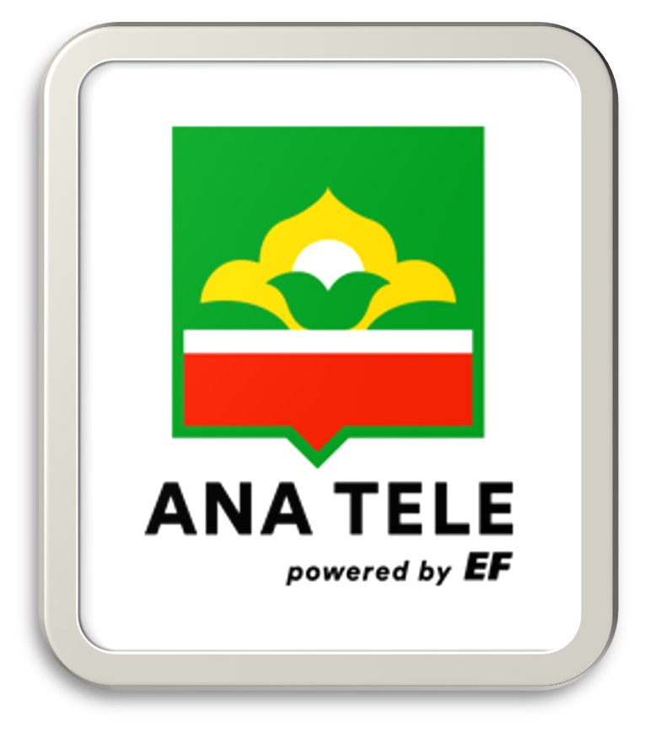

Онлайн школа татарского языка

«Ана Теле»



Онлайн-школа была создана в 2013 году по инициативе Президента Республики Татарстан Рустама Минниханова в связи с многочисленными просьбами наших соотечественников. Проект реализуется компанией EF Education First совместно с Министерством образования и науки Республики Татарстан и Казанским (Приволжским) федеральным университетом.

http://anatele.ef.com




Отчет за 2013-2020 гг.

Внедрение | Результат    - 48% активных пользователей  - Средний прогресс активного пользователя  – 4 уровня за год | Влияние    - Общая удовлетворенность и положительная обратная связь  - 80 000 пользователей  достигли уровень Upper Intermediate, могут вести свободное общение на  сложные темы  3
- Более 150 000
пользователей из 142 стран
- Более 8 000 000 учебных
часов
- Порядка 5 000 000 учебных
уроков
- Более 80 000 разговорных
уроков

4
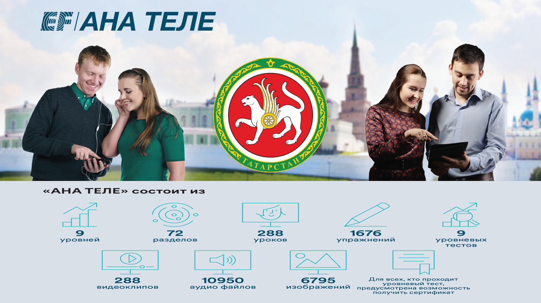

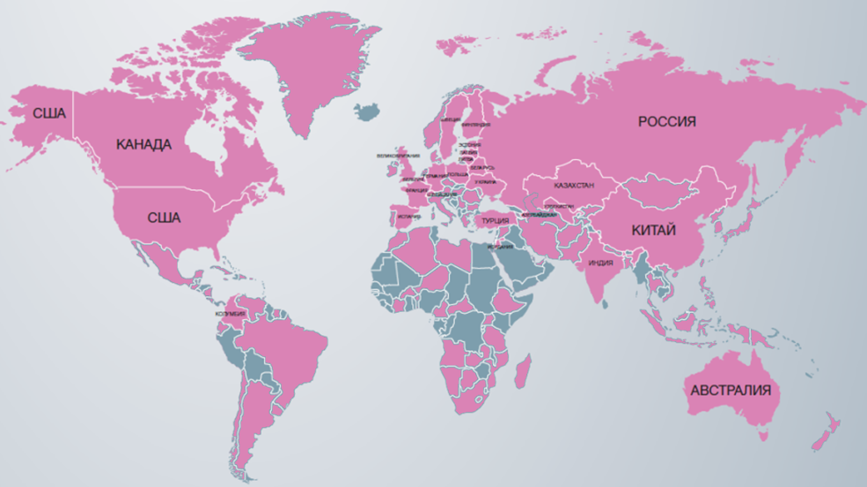
28
30
33
33

Более 1000 иностранных пользователей по всему миру!
11
11
11
11
14
18
19
21
22
22

5
250
211
200
150
0 50 100
64
49
53
57
НИДЕРЛАНДЫ
ЭСТОНИЯ КОЛУМБИЯ БРАЗИЛИЯ БЕЛАРУСЬ АВСТРАЛИЯ
КИТАЙ АЗЕРБАЙДЖАН КЫРГЫЗСТАН ФРАНЦИЯ УКРАИНА АНГЛИЯ ГЕРМАНИЯ КАНАДА ЯПОНИЯ УЗБЕКИСТАН
ТУРЦИЯ
США КАЗАХСТАН

Уровень владения татарским языком (Профили владения языком CEFR)

 | Уровни | Языковые компетенции (Вы можете…)
100% |  | ... взаимодействовать свободно и спонтанно с носителями языка
90%  80% | Выше ... писать четкие, подробные сообщения по широкому кругу среднего B2 вопросов  ... объяснить преимущества и недостатки соответствующего

70%

60%

50%

40%

30%

20%

10%

0%
68%

17%

10%
вопроса
... понимать основные идеи на знакомые рабочие темы
... составить простой связный текст на знакомые темы
Средний B1
... описать впечатления и кратко обосновать свое мнение и планы
... понимать предложения и часто используемые выражения, связанные с основными сферами жизни (например, личная и
Базовый A2 профессиональная информация)
... общаться в простых ситуациях, обмениваться информацией на знакомые темы
... понимать и использовать повседневные выражения и очень простые фразы
5%

A1 A2 B1 B2
вопросы
... участвовать в несложном разговоре, если собеседник говорит
Начальный A1 ... представить себя и других, задавать и отвечать на личные

медленно и четко 6

Количество пользователей увеличилось в 5 раз.

500 00
Динамика

400 00

300 00

200 00

100 00

0

7

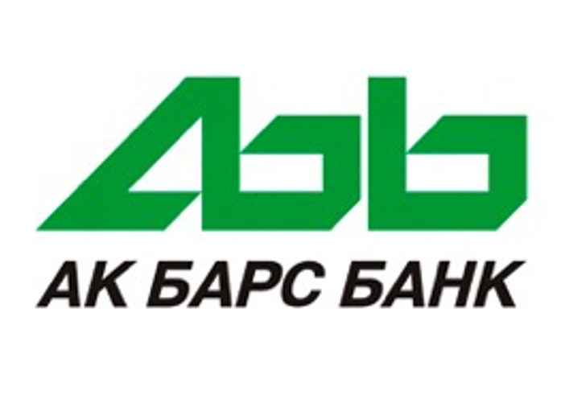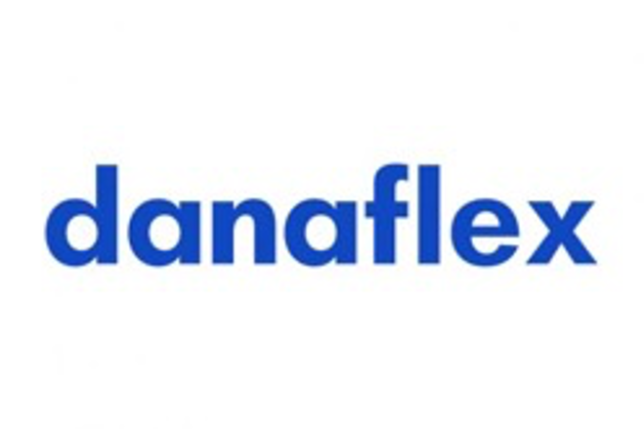

За год были реализованы образовательные проекты по обучению сотрудников в крупнейших компаниях Республики Татарстан, таких как: ПАО «АК БАРС» Банк, ПАО «Вымпелком», АО НТЗ «Тэм-по», ПАО «Казанский вертолетный завод», ПАО
«Таттелеком», ООО «Газпром трансгаз Казань», АО «Транснефть – Прикамье», ОАО «Сетевая Компания» и многих других.

http://anatele.ef.com



В период пандемии были проведены совместные проекты с молодежными центрами Республики Татарстан (Сэлэт,Идель и т.д.) по обучению детей татарскому языку в онлайн формате в рамках летних лагерей.

9

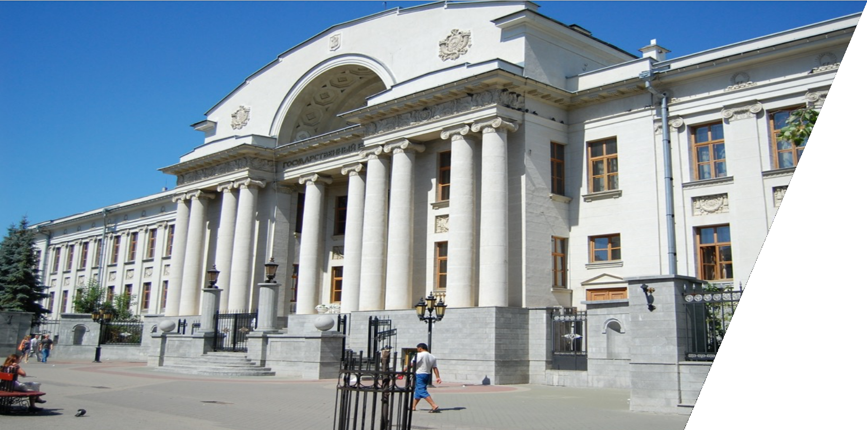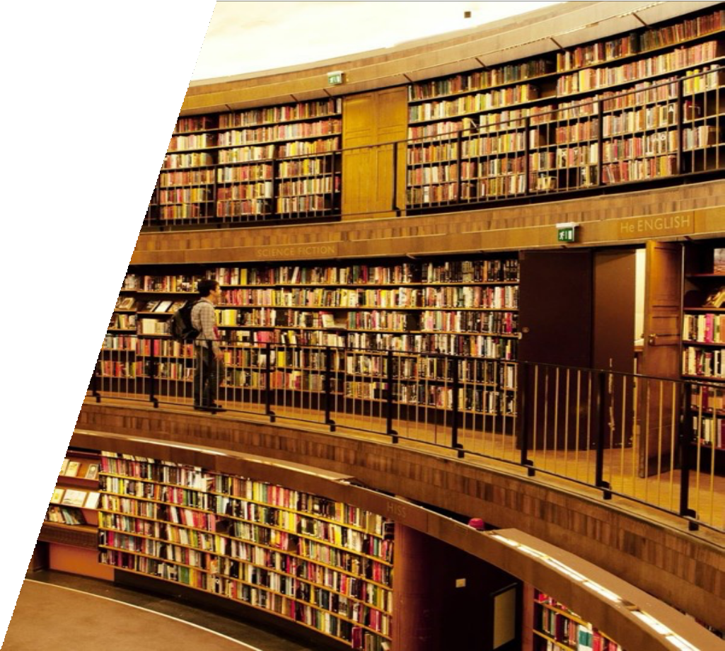

Проходит обучение сотрудников Национального Банка по Республике Татарстан в рамках повышения языковых компетенций и сохранения родного языка.

10

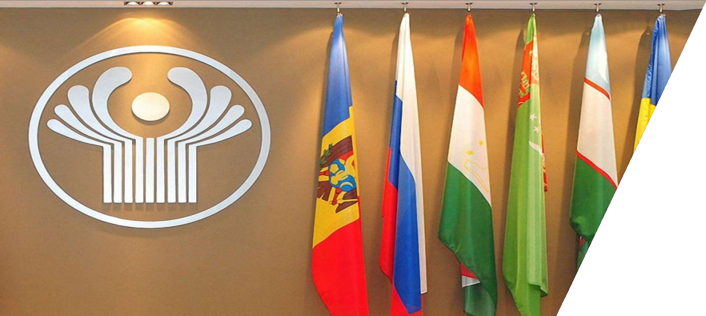

Организовано обучение татарскому языку спортсменов и сотрудников дирекции Игр Стран СНГ в онлайн школе «Ана Теле», в рамках повышения языковых компетенций участников перед началом Игр Стран СНГ в Республике Татарстан.

11

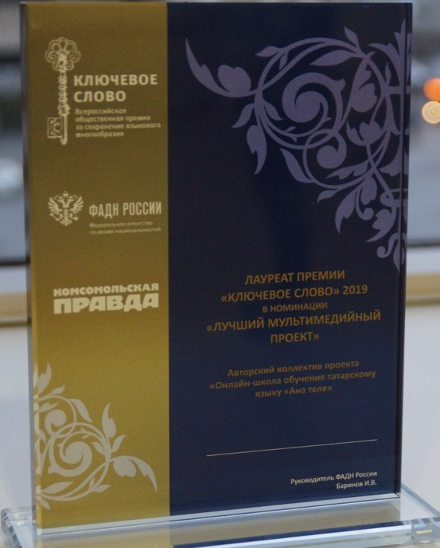

ОНЛАЙН-ШКОЛА "АНА ТЕЛЕ"
- ЛАУРЕАТ ПРЕМИИ "КЛЮЧЕВОЕ СЛОВО 2019"

В НОМИНАЦИИ
"ЛУЧШИЙ МУЛЬТИМЕДИЙНЫЙ ПРОЕКТ".

http://anatele.ef.com



Год родных языков и народного единства

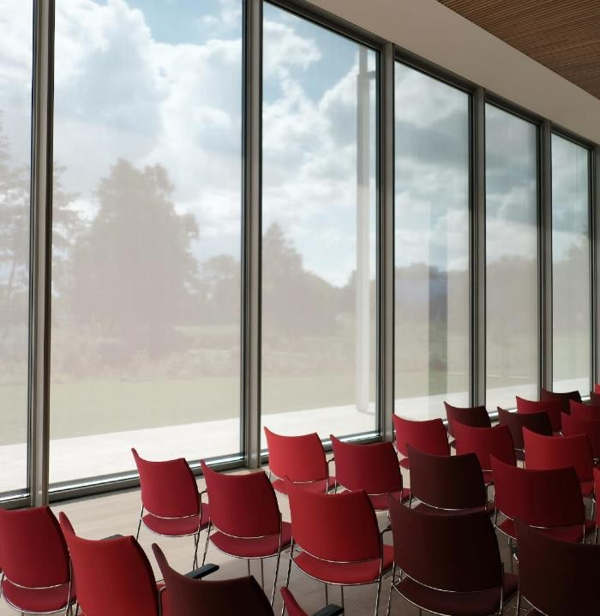

Основные задачи на 2021 год:

-создать условия для сохранения и развития языка;
-увеличить колличество; пользователей ежегодно проходящих обучение татарскому языку;
-повысить мотивацию;
-учесть пожелания пользователей.

http://anatele.ef.com

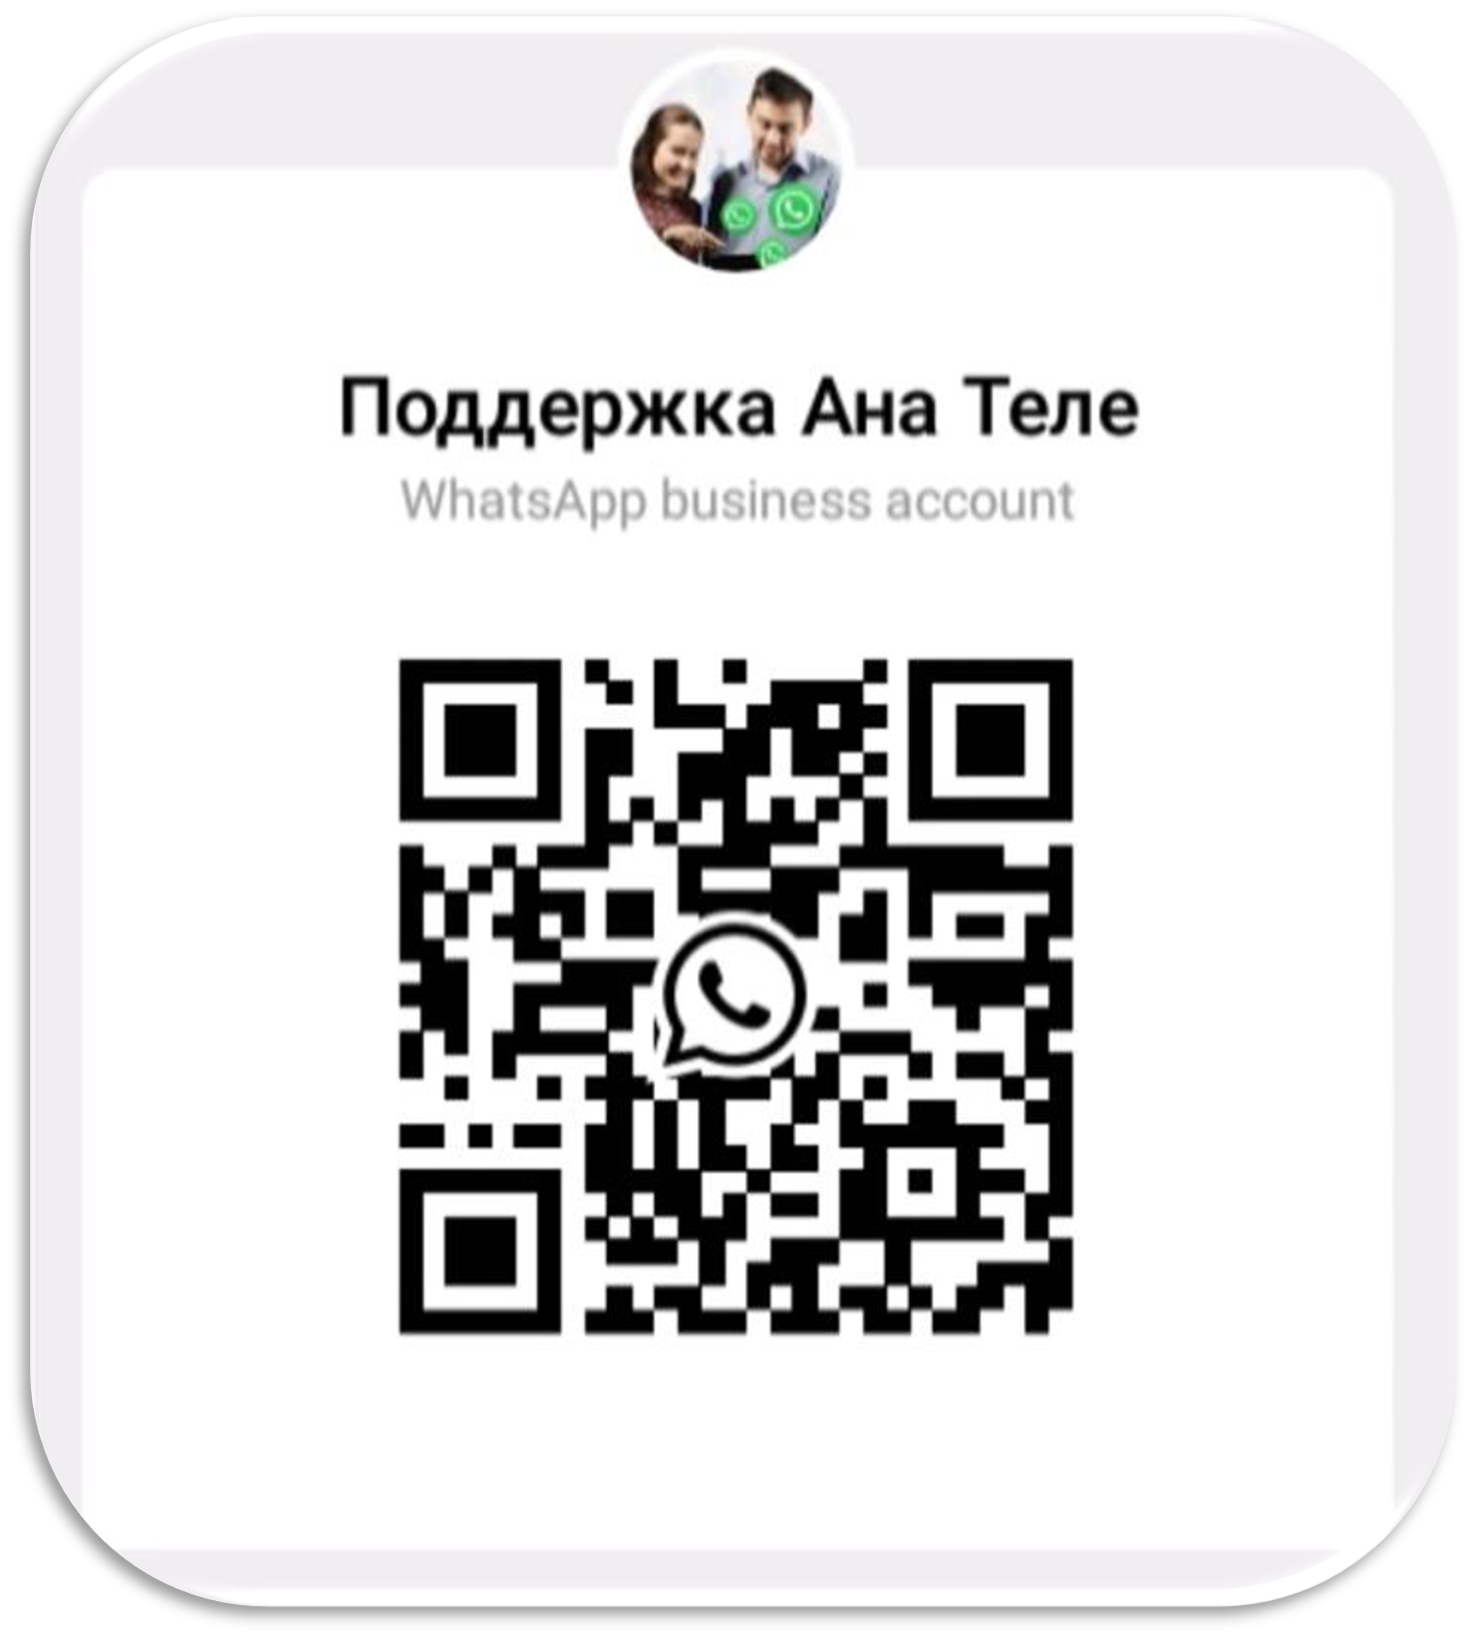

Служба поддержки Ана Теле

http://anatele.ef.com

Лист согласования к документу № 774/21 от 27.01.2021
Лист согласования
Тип согласования: последовательное
N°
ФИО
Передано на Срок
визу согласования
Результат Замечания согласования
1 Ахметзянова Л.М.
26.01.2021
- 13:58
Согласовано 26.01.2021 - -
14:59
2 Закирова М.З.
26.01.2021
- 14:59
Согласовано -
26.01.2021 -
19:22
3 Хадиуллин И.Г.
26.01.2021
- 19:24
Подписано 26.01.2021 - -
20:30
Инициатор согласования: Гизатуллина Э.Х. Начальник отдела национального образования
Согласование инициировано: 26.01.2021 13:58

